1. A feladat az ókor kulturális életével kapcsolatos. (K/4)
Párosítsa a képekhez a fogalmakat és az építmények nevét! (Elemenként 0,5 pont) Írja a táblázatba a fogalmak betűjelét, illetve az építmények sorszámát!
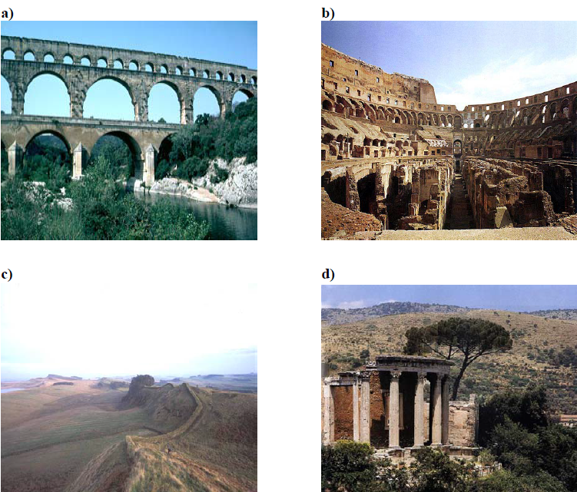

FOGALMAK
A) A legnagyobb ókori, római szórakoztató központ. Gladiátor- és állatviadalok, valamint sporttevékenységek színhelye.
B) Rendszerint domboldalra épített félkör alakú, lépcsőzetesen emelkedő padsorokból álló épület.
C) A szüzességet fogadott papi rend tagjai e helyen őrizték a szent lángot, a szerződéseket, a hagyatékot.
D) A Római Birodalom határvonalán kiépített védelmi rendszer, amely a nehezen védhető vagy támadásnak leginkább kitett helyeken fal- és őrtoronyrendszert is jelentett.
E) Az a pilléreken nyugvó, boltívekkel összekötött, föld feletti rendszer, amelynek enyhe
lejtése biztosította a forrásokból összegyűjtött víz folyamatos áramlását.

AZ ÉPÍTMÉNYEK NEVEI
1. Vesta-templom; 2. színház; 3. Colosseum; 4. vízvezeték; 5. limes
Képek | Építmények | Fogalmak
a)
b)
c)
d)

4. A feladat a kereszténység főbb tanításaihoz kapcsolódik. (K/3)
Melyik bibliai személy neve hiányzik az alábbi idézetekből? A nevet írja a táblázatba, a név mellé írja oda, hogy az idézet az Ó- vagy az Újszövetséghez köthető! (Elemenként 0,5 pont.)

a) „……………… még mindig lihegett a dühtől, és halállal fenyegette az Úr tanítványait. Elment a főpaphoz, s arra kérte, adjon neki ajánlólevelet a damaszkuszi zsinagógához, hogy ha talál ott embereket, férfiakat vagy nőket, akik ezt a tanítást követik, megkötözve Jeruzsálembe hurcolhassa őket. Már Damaszkusz közelében járt, amikor az égből egyszerre nagy fényesség vette körül.”

b) „Én vagyok az út, az igazság és az élet – válaszolta ……………….. – Senki sem juthat el az Atyához, csak általam. Ha engem ismernétek, Atyámat is ismernétek, de mostantól fogva ismeritek és láttátok.”

c) „Te karddal, lándzsával és dárdával jössz ellenem, de én a seregek Urának, Izráel csapatai Istenének a nevében megyek ellened, akit te kicsúfoltál. […] Belenyúlt ……………… a tarisznyájába, kivett belőle egy követ, a parittyájával elröpítette, és úgy homlokon találta a filiszteust, hogy a kő belefúródott a homlokába, és arccal a földre zuhant.”

Név | Ószövetség vagy Újszövetség
a)
b)
c)
5. A feladat az athéni demokrácia intézményrendszerével kapcsolatos. (K/4)
Jelölje meg az ábra tanulmányozását követően az alábbi állításokról, igazak vagy hamisak! (Elemenként 1 pont.)

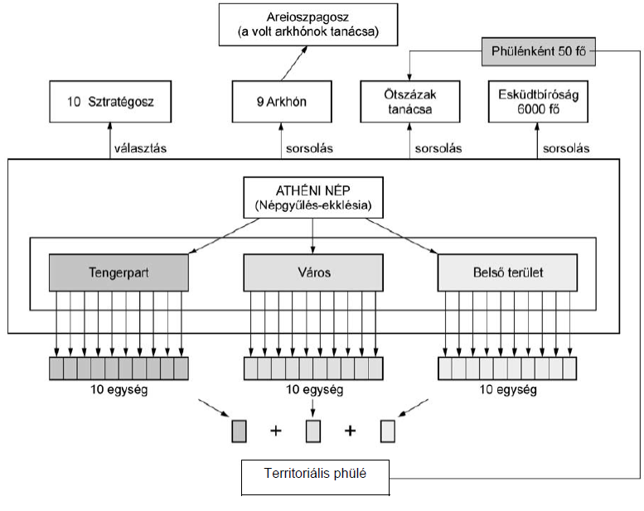

Állítás | Igaz | Hamis
a) A demokrácia létrejöttét követően az athéni állam legnagyobb hatalommal
rendelkező testülete az Areioszpagosz volt.
b) A sztratégoszt (hadvezért) azért választották, mert a hadvezetéshez szakértelemre volt szükség.
c) Az ötszázak tanácsának tagjait közvetlenül az ekklésia választotta.
d) A tisztségek többségét sorsolták, hogy minden athéni polgárnak legyen
esélye hivatalt viselni.
6. A feladat Aquincum római kori történetével kapcsolatos. (K/3)
Párosítsa a képeket a megfelelő meghatározásokkal! Írja a képek betűjelét a szöveg alatti táblázatba! (Nem tud minden képet megfeleltetni.) (Elemenként 1 pont.)

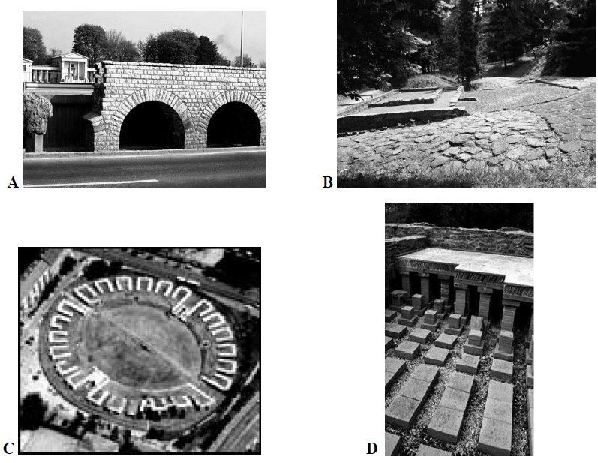
a) Az itteni egyenetlenebb éghajlat időjárási adottságai különleges fűtési rendszert hívtak életre. A légfűtés, amit padló-, esetleg falfűtésként alakítottak ki, általában minden lakó- és középületben megtalálható volt. Padlófűtés esetén a járófelületet sűrűn elhelyezett, körülbelül 60 centiméter magas kőoszlopok tartották, melyek között a felmelegített levegő keringett.

b) A katonaváros déli határán nagyobb amfiteátrum romjait tárták fel, mely a római birodalom északi tartományainak egyik legnagyobb emléke. 13000 ember befogadására alkalmas építmény. Falai kőlapokkal burkolt öntött falak. Alaprajza nem egészen elliptikus, kissé mandula alakú, és nemcsak hossz-, hanem rövidebb kereszttengelyében is kapui voltak.

c) Aquincum építményei közül jelentős az aquaduct, mely a Római-fürdőtől a katonaváros amphitheatrumáig vezetett. A nagy római vízvezetékekhez hasonló, egyszerű, tömör pilléreken nyugvó árkádsor a Római-fürdő forrásvizét szállította a polgár- és katonaváros köz-, illetve magánfürdőibe.

Szöveg | Kép
a)
b)
c)

7. A feladat az ókori Róma történelmére vonatkozik. (K/3)
Válassza ki a következő felsorolásból a megfelelő évszázadot, és írja a térképvázlatok betűjele mellé! Ezután nevezzen meg három olyan provinciát, amely a c térképvázlat korszakában a birodalomhoz tartozott! Használja a történelmi atlaszt is! (Elemenként 0,5 pont.)

Időszakok: Kr. e. XI. sz.; Kr. e. X. sz.; Kr. e. VIII. sz.; Kr. e. II. sz.; Kr. u. II. sz.; Kr. u. VI. sz.
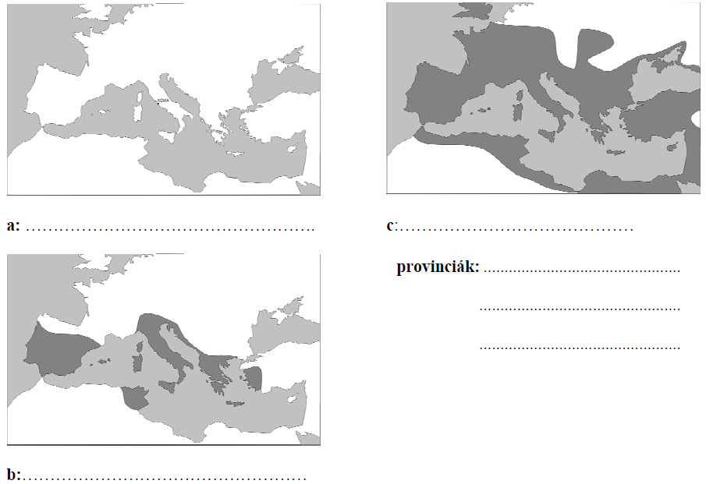

8. A feladat az ókori görög történelemre vonatkozik. (K/3)
Írja a pontozott vonalra a felsorolt válaszlehetőségek közül a megfelelőt! (Egy elemet nem tud társítani.) (Elemenként 0,5 pont.)

népgyűlés – cserépszavazás – szenátus – Athén – rabszolgák – sztratégoszok – sorsolás

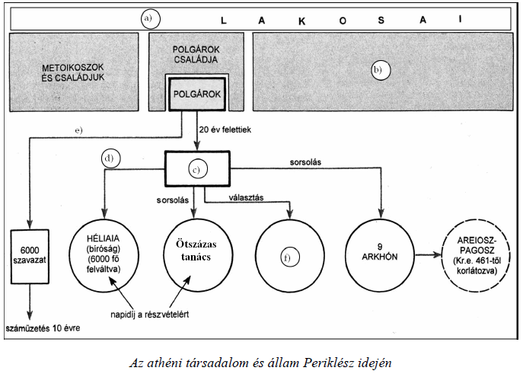
a) …...............................................
b) …...............................................
c) …...............................................
d) …...............................................
e) …...............................................
f) …...............................................

10. A feladat a nagy világvallásokra vonatkozik. (K/2)
Ossza két csoportra a felsorolt vallásokat, és írja be a fogalmakat a táblázatba! (Elemenként 0,5 pont.)

brahmanizmus; buddhizmus; kereszténység; iszlám

Politeizmus | Monoteizmus

14. A feladat Pannónia római kori történetével kapcsolatos. (K/4)
Párosítsa a leírásokat a megfelelő képekkel! Írja a képek sorszámát a táblázatba! Egy kép kimarad. (Elemenként 1 pont.)

Leírások:
A) Az Itáliát az Északi-tengerrel összekötő kereskedelmi út Pannónián vezetett keresztül. Az út 5 méter széles, jól ledöngölt, kavicsból és nagyobb kövekből készült töltésen futott. Az utak felső rétegében a kavicsot habarcsos kötőanyaggal tették szilárdabbá, tetejét bazaltlapokkal burkolták.

B) A szent kerület a Borostyán út felé nyitott oszlopcsarnokon át volt megközelíthető, ahonnan a hatalmas előcsarnokba léphettek a hívek. Innen monumentális gránitoszlopok között juthattak az oszlopcsarnokokkal keretezett, mészkőlapokkal burkolt udvarra, amelynek fő helyén, egy magas pódiumon állt Ízisz istennő központi szentélye.

C) Az aquaduct – Aquincum egyik jelentős építménye – a Római-fürdőtől a katonavárosig vezetett. A nagy római vízvezetékekhez hasonló, tömör pilléreken nyugvó árkádsor a Római-fürdő forrásvizét szállította a polgár- és katonaváros köz-, illetve magánfürdőibe.

D) A különleges fűtési rendszer egyik része a suspensura, a kis oszlopkákra helyezett padló, amely alatt a meleg levegő keringett. A padló magassága változó volt, annak függvényében, hogy az épületet mennyire kellett kifűteni.
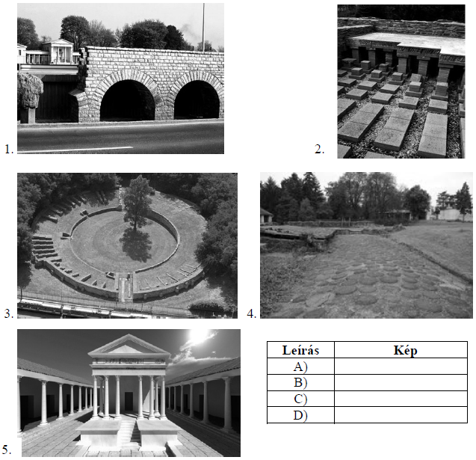

15. A feladat az athéni demokrácia intézményeivel kapcsolatos. (K/4)
Írja be a lenti táblázatba a Kr. e. V. századi Athén politikai intézményeire vonatkozó hiányzó adatokat! A táblázatban az ábrán megtalálható fogalmak közül négynek, és a rájuk vonatkozó két-két állítás betűjelének kell szerepelnie. (Soronként egy elem már szerepel a táblázatban.) Egy betűjelet csak egy helyre írhat. (Elemenként 0,5 pont.)

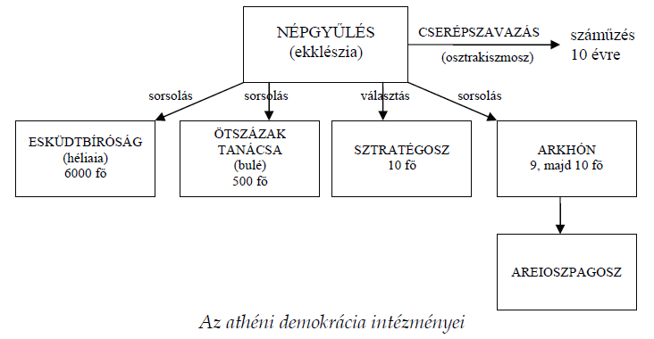
„[Periklész] a színházi pénzekkel, a törvényszéki napidíjakkal, s a más címeken fizetett összegekkel és közsegélyekkel megnyerte magának a népet, és felhasználta az Areioszpagosz tanácsa ellen, amelynek ő maga nem volt tagja, mivel sorsolással soha nem választották meg arkhónná. […] Periklész, mihelyt biztonsággal támaszkodhatott a népre, letörte a tanács hatalmát […]. Ezenfelül Kimónt mint Spárta barátját és a nép ellenségét, osztrakiszmosszal száműzette […].” (Plutarkhosz: Párhuzamos életrajzok. Periklész.)

Állítások:
A) Eredetileg akkor alkalmazták, ha gyanú merült fel valaki ellen, hogy egyeduralomra tör.
B) A lakókörzetenként kiállított katonai alakulatok élén álló tisztségviselő.
C) Tagjai napidíjban részesültek, és felesküdtek az igazságos ítélethozatalra.
D) Periklész összesen több mint tíz éven keresztül töltötte be ezt a tisztséget.
E) Minden 20. életévét betöltött, polgárjoggal rendelkező athéni férfi tagja volt.
F) A demokrácia virágkorában ez a testület gyakorolta a legfőbb hatalmat.
G) Az Areioszpagosz háttérbe szorítása után megnőtt a szerepe a bíráskodásban.
H) A Kr. e. V. században többször is visszaéltek vele, és a politikai ellenfelek eltávolítására használták.

Fogalom: | A két állítás betűjele:
a) | A,
b) népgyűlés
c) | C,
d) | D,

17. A feladat a világvallásokhoz kapcsolódik. (K/3)
Válaszoljon a kérdésekre a forrás és ismeretei alapján! (Elemenként 1 pont.)
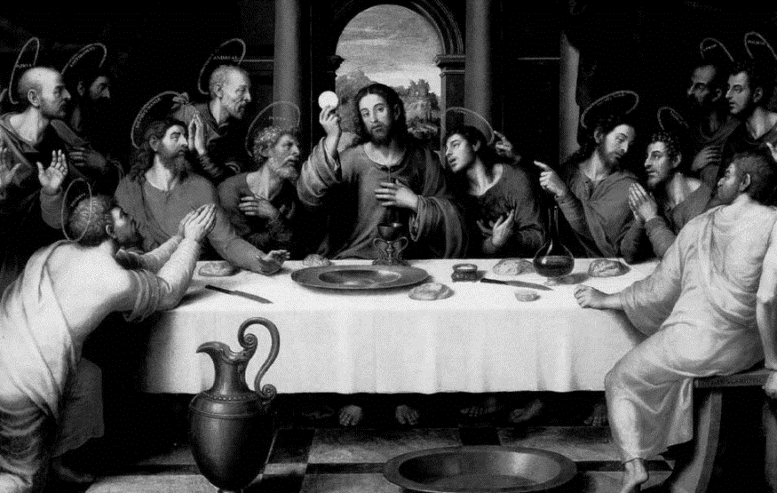

a) Melyik valláshoz kötődik a kép?
...……………………………………………

b) Nevezze meg a festmény közepén található személyt!
...……………………………………………

c) Hogyan nevezzük a középső alak körül elhelyezkedő személyeket?
...……………………………………………

20. A feladat az ókori görög művészethez kapcsolódik. (K/4)
Válaszoljon a kérdésekre a képek és ismeretei segítségével! (Elemenként 1 pont.)

a) Az alábbi képen egy istenszobor rekonstrukcióját látja. Az eredeti szobor aranyból és elefántcsontból készült, az ókori világ egyik csodájaként is számon tartják. Melyik görög istent ábrázolja?
………………………………….
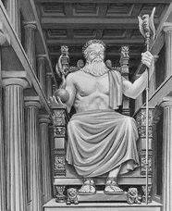

b) Ott, ahol az eredeti szobor állt, a fenti isten tiszteletére egy össz-görög, sajátos vallásos eseményre került sor szabályos időközönként. Mi a helyszín neve?
……………………………………..

c) Az eredeti szobor alkotója a klasszikus kor leghíresebb szobrásza volt, a Kr. e. V. században élt. Jelentősebb művei közé tartoznak Pallasz Athénéről készült szobrai. Ki ő?
……………………….……….

d) Az említett alkotó két Athéné-szobra az alábbi rekonstrukción látható épületegyüttes része volt. Melyik városban állt egykor ez az épületegyüttes?
………………………………………….

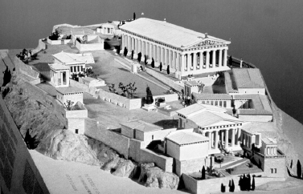

22. A feladat az ókorban született vallásokkal kapcsolatos. (K/3)
Melyik személyhez köthetők az alábbi idézetek? Válassza ki a felsorolásból! Írja a megfelelő személy nevét az idézetek alá! Két név kimarad. (Elemenként 1 pont.)

Személyek: Mózes, Dávid, Buddha, Jézus Krisztus, Noé

a) „Miután negyven nap és negyven éjjel böjtölt, végül megéhezett. Odajött hozzá a kísértő és ezt mondta neki: »Ha Isten Fia vagy, mondd, hogy ezek a kövek legyenek kenyérré«. De ő ezt válaszolta: »Írva van: Nem csak kenyérrel él az ember, hanem minden igével, amely az Isten szájából származik«.”
………………………………
b) „Férfikorom elején, síró és jajveszékelő szüleim akarata ellenére, hajamat és szakállamat lenyírva, sárga ruhát öltve, otthonomból az otthontalanságba távoztam. Remete lettem, s az igaz üdvöt keresve, […] a páratlan, legmagasabb rendű nyugalom ösvényét kutatva, egyik helyről a másikra vándoroltam […]. A boldogságon és a szenvedésen túllépve, az egykori vidámság és bánat megsemmisítése után elértem a szenvedés nélküli, boldogság nélküli, egykedvű és tiszta emlékezést.”
………………………………
c) „Hajtá a juhokat a pusztán túl és juta az Isten hegyéhez, Hórebhez. És megjelenék néki az Úr angyala tűznek lángjában egy csipkebokor közepéből, és látá, hogy ímé a csipkebokor ég vala; de a csipkebokor meg nem emésztetik vala, […] és szólítá őt Isten a csipkebokorból, mondván: […] Én vagyok a te atyádnak Istene, Ábrahámnak Istene, Izsáknak Istene és Jákóbnak Istene.”
………………………………

25. A feladat az athéni demokrácia virágkorához kapcsolódik. (K/4)
Egészítse ki a szöveget az ábra és ismeretei segítségével! (Elemenként 1 pont.)

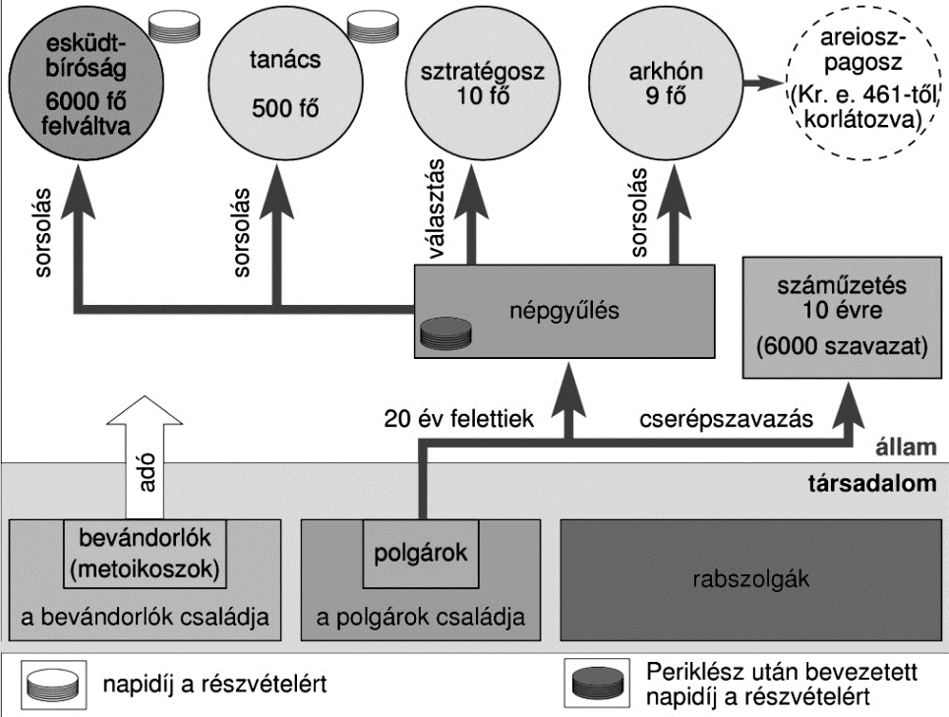
Az athéni társadalom és állam Periklész korában

A sztratégoszi tisztségnél fontos volt a katonai rátermettség, ezért őket a többi tisztségviselővel ellentétben a) ……………………………. A polgárok két fontos területen is előnyöket élveztek a bevándorlókkal szemben, egyrészt nem b) ……………………………., másrészt pedig részt vehettek a c) ………………………………………….. A tanács és az esküdtbíróság tagjai azért kaptak napidíjat, hogy a d) …………………………………is részt vehessenek a munkájukban.

31. A feladat a nagy világvallásokra vonatkozik. (K/2)
Nevezzen meg két további olyan világvallást, amely megfelel a monoteizmus ismérveinek. A vallásokat kialakulásuk időrendjében írja a táblázatba. (Elemenként 1 pont.)

Vallás
Zsidó vallás

32. A feladat az ókor nagy civilizációihoz kapcsolódik. (K/4)
Töltse ki a táblázatot a képek és az információk alapján! (Elemenként 0,5 pont.)

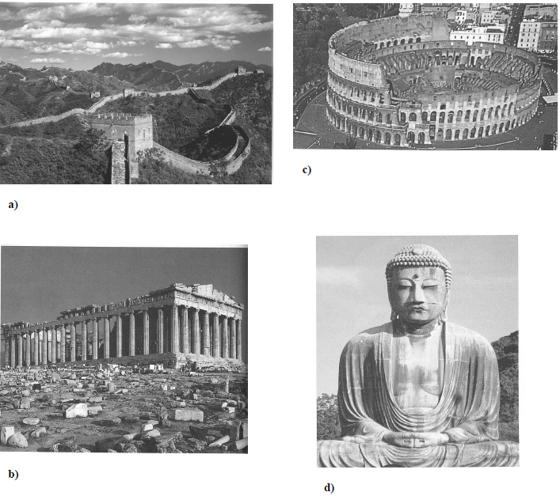
Információk:
Colosseum, Akropolisz, Buddha, Nagy fal

Kép | Mit, kit ábrázol? | Civilizáció
a)
b)
c)
d)

2017. május (I): A feladat az ókori görög kultúrához kapcsolódik.
Állapítsa meg, hogy a képeken ábrázolt szobrok és épületek/épületegyüttes közül melyik kettő köthető a klasszikus, és melyik kettő a hellenisztikus kultúrához! Írja a képek betűjelét a megfelelő négyzetekbe! Két kép egyik korszakhoz sem köthető.
(Elemenként 1 pont.)
Klasszikus kor:
Hellenisztikus kor:

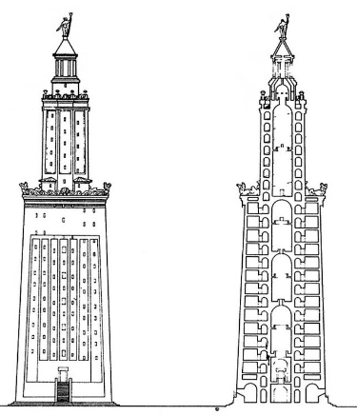  A) Az alexandriai világítótorony | 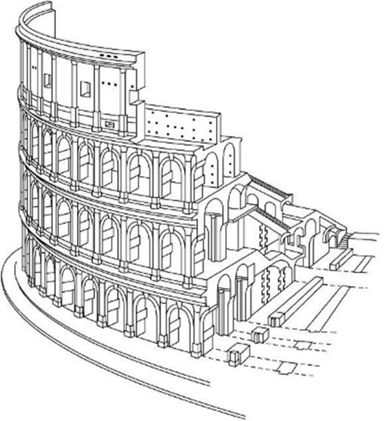  B) A Colosseum | 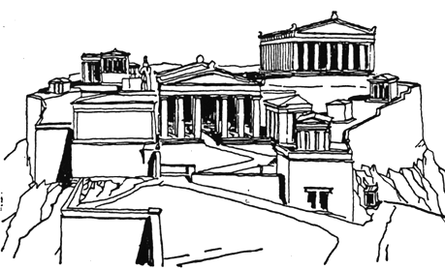C) Az athéni fellegvár
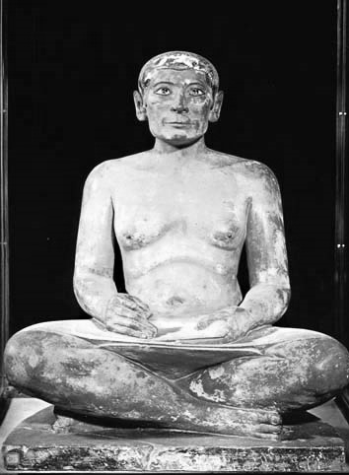 D) Az írnok | 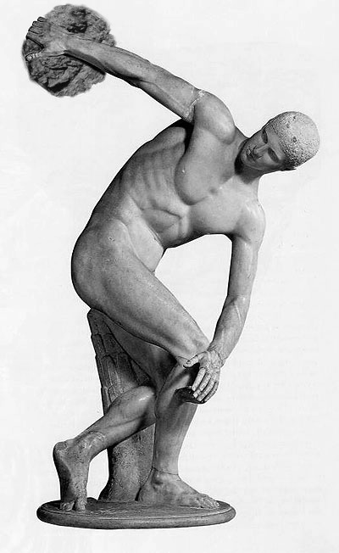 A E) diszkoszvető | 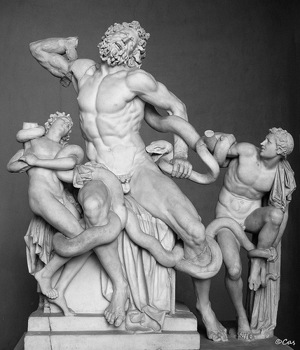 F) A Laokoón-csoport

4 pont
2017. október: A feladat a keresztény valláshoz kapcsolódik.
Oldja meg a feladatokat a források és ismeretei segítségével! (Elemenként 1 pont.)

- „Kezdetkor teremtette Isten az eget és a földet. A föld puszta volt és üres, sötétség borította a mélységeket, és Isten lelke lebegett a vizek fölött. […] Halld, Izrael! Az Úr, a mi Istenünk az egyetlen Úr! Szeresd Uradat, Istenedet szíved, lelked mélyéből, minden erőddel! […] Az Úr szózatot intézett Mózeshez és ezt mondta neki: Én vagyok Jahve, Ábrahámnak, Izsáknak és Jákobnak Mindenható Isten néven jelentem meg […].” (Részletek az Ószövetségből)

- „Hiszek egy Istenben, mindenható Atyában, mennynek és földnek Teremtőjében. És Jézus Krisztusban, az Ő egyszülött Fiában, a mi Urunkban, aki fogantatott Szentlélektől, született Szűz Máriától, szenvedett Poncius Pilátus alatt; megfeszítették, meghalt és eltemették.” (Az apostoli hitvallás)

Nevezze meg az A) és a B) források alapján a keresztény vallás istenképének egy alapvető jellemzőjét, amely megegyezik a zsidó vallás istenképével!

……………………………………………………………..

Nevezze meg az A) és a B) források alapján a keresztény vallás istenképének egy alapvető jellemzőjét, amely eltér a zsidó vallás istenképétől!

………………………………………………………..

- „Két kivégzésre ítélt gonosztevőt is vittek vele. Amikor odaértek arra a helyre, amelyet Koponya-helynek hívtak, ott fölfeszítették, s a gonosztevőket is vele, egyiküket jobbról, másikukat balról. […] Az egyik fölfeszített gonosztevő káromolta:
»Nem te vagy a Krisztus? Szabadítsd meg hát magad és minket is.« A másik rászólt:
»Nem félsz az Istentől? Hisz te is ugyanazt a büntetést szenveded. Mi tetteink méltó jutalmát kapjuk. De ő nem csinált semmi rosszat.« Aztán hozzá fordult: »Jézus, emlékezzél meg rólam országodban.« Ezt válaszolta neki: »Bizony mondom neked, még ma velem leszel a paradicsomban.«” (Lukács evangéliuma)

c) A C) forrásból a keresztény vallás két alapvető, az emberi lélek sorsára vonatkozó tanítása is kiolvasható. Nevezze meg ezeket!

…..…………………………………

……………………………………..
4 pont
2018. május: A feladat a kereszténység születéséhez kapcsolódik.
Oldja meg a feladatokat a források és ismeretei segítségével! (Elemenként 1 pont.)
- „A tömeg láttára fölment a hegyre és leült. Tanítványai köréje gyűltek, ő pedig szólásra nyitotta ajkát. Így tanította őket: »[…] Hallottátok a parancsot: Szemet szemért és fogat fogért. Én pedig azt mondom nektek, ne álljatok ellent a gonosznak. Aki megüti a jobb arcodat, annak tartsd oda a másikat is!«”
- „Amikor beért …[b)]…-ba/be, az egész város izgalomba jött. »Ki ez?« – kérdezgették. »Ez Jézus, a próféta, a galileai Názáretből« – felelte a nép.
Jézus bement a templomba [Salamon templomába], és kiűzte onnan, akik a templomban adtak-vettek. A pénzváltók asztalait és a galambárusok padjait felforgatta.”
- „[…] Jézus kezébe vette a kenyeret, megáldotta, megtörte s odanyújtotta tanítványainak, ezekkel a szavakkal: »Vegyétek és egyétek, ez az én testem!« Aztán fogta a kelyhet, hálát adott, és ezekkel a szavakkal nyújtotta nekik: »Igyatok ebből mindnyájan, mert ez az én vérem, a szövetségé, amelyet sokakért kiontanak a bűnök bocsánatára.«”
- „Közben Jézust a helytartó elé állították. A helytartó megkérdezte tőle: »Te vagy a zsidók királya?« »Te mondod« – felelte Jézus. A főpapok és vének vádjaira azonban nem felelt semmit. Erre Pilátus [a helytartó] így szólt hozzá: »Nem hallod, mi mindennel vádolnak?« De ő egyetlen vádjukra sem felelt.”
(Részletek Máté evangéliumából)

Jézus melyik erkölcsi tanítása jelenik meg az A) betűjelű forrásrészletben? Fogalmazza meg röviden, saját szavaival!

………………………………………………………………………………………………….

Melyik város neve hiányzik a B) betűjelű forrásból? Nevezze meg!

…………………………………………………..

Melyik állam uralkodóját képviselte a D) betűjelű forrásban szereplő helytartó?

…………………………………………………..
- Melyik forrásrészletekben leírt jeleneteket ábrázolják a következő festmények? Írja a képek alá a megfelelő forrásrészletek betűjelét! Egy képhez csak egy betűjelet írjon! Két betűjel kimarad.
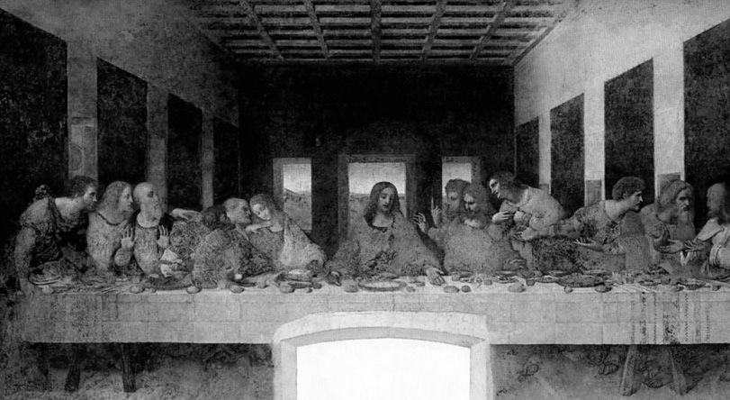  1. Leonardo da Vinci falfestménye, XV. század  A forrásrészlet betűjele: …… | 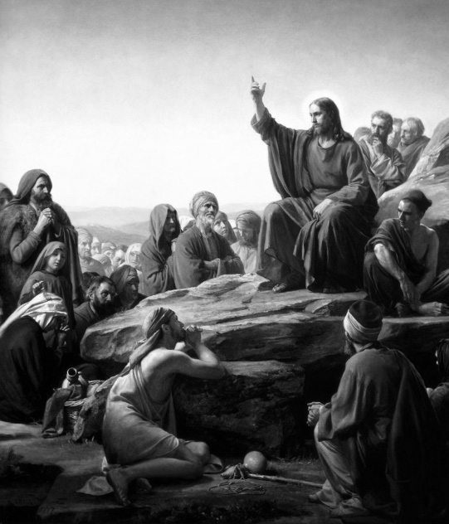  2. Karl Heinrich Bloch festménye, XIX. század  A forrásrészlet betűjele: ……
- 2018. május (I): A feladat az ókori görög kultúrával kapcsolatos.
5 pont
Oldja meg a feladatokat a rekonstruált képek és ismeretei segítségével!
A) 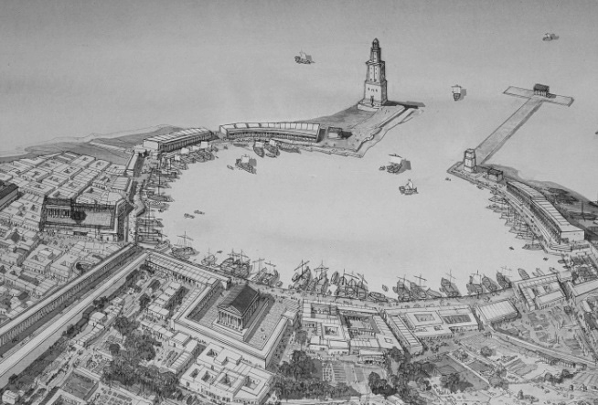 | B) 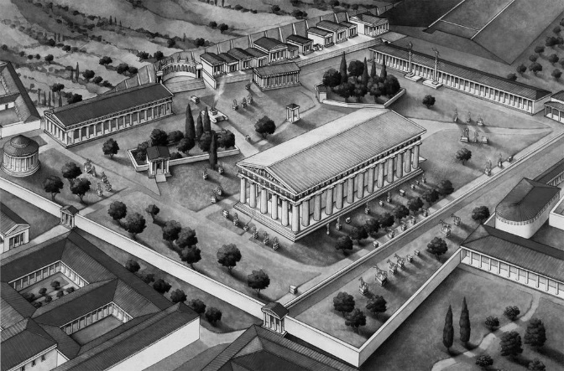
C) 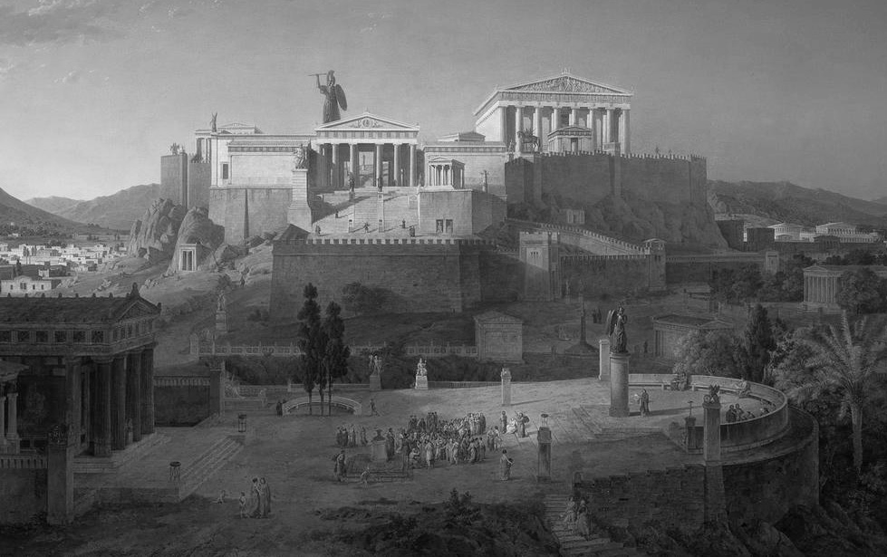 | D) 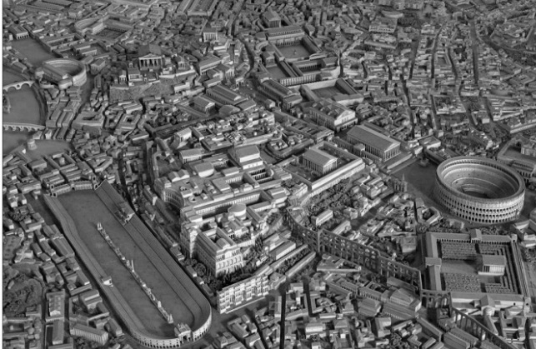

Írja a következő táblázatba azoknak a településeknek a nevét, amelyekről a leírások szólnak! Párosítsa a leírásokhoz a megfelelő képet! Írja a kép betűjelét a táblázat megfelelő mezőjébe! Egy kép kimarad. (Elemenként 0,5 pont.)
Leírás | Település neve | Kép betűjele
a) Fénykorában a görög világ és a klasszikus görög kultúra központja volt. A város közepén egy meredek, tetején lapos szikla emelkedett, amelyen a perzsákkal vívott győztes háború után építkezések folytak. A legjelentősebb alkotás a várost védelmező istennő tiszteletére emelt templom és az istennő szobra volt.
b) A Nagy Sándor által alapított város a hellenizmus kori kultúra központja volt. Pontos mérnöki tervek alapján épült, a közlekedést széles utak könnyítették meg. A város kereskedők és turisták tömegét vonzotta, híres világítótornya lehetővé tette, hogy a hajók sötétedés után is tudjanak közlekedni.
c) Központja a Szent Liget volt, amelyet oszlopcsarnok, kőfalak és a poliszok kincsesházai határoltak. Itt emelkedett Zeusz temploma, és itt állították fel a főisten tiszteletére rendszeresen megrendezett játékok győzteseinek szobrait. Az első feljegyzett játékok évét tekintették a görög időszámítás kezdetének.
d) Tegye időrendbe az előző feladatrészekben szereplő leírásokat az aláhúzott mondatok alapján! Írja a következő táblázatba a leírások betűjeleit! A legkorábbival kezdje! (1 pont)
2018. október: A feladat az ókori görög kultúrával kapcsolatos.
1. | 2. | 3.

4 pont
Párosítsa az ókori városokra vonatkozó szöveges forrásokhoz a megfelelő képet, valamint nevezze meg a városokat! Írja a képek sorszámát, illetve a városok nevét a táblázat megfelelő mezőjébe! Egy sorszám kimarad. (Elemenként 0,5 pont.)
- „A szobrokra [versben] írt feliratok kerültek. Az első felirat arról szól, hogy […] nem pénzzel, hanem a láb gyorsaságával, s a test erejével kell győzelmet szerezni. Egy másik felirat a törvényeken őrködő istenek dicsőségét […] magasztalja, minden törvénysértő atléta megfélemlítésére.” (Pauszaniasz)
- „Periklész felvilágosította a népet, hogy ezekkel a pénzekkel nem kell el- számolniuk a szövetségeseknek, hiszen ők harcolnak helyettük, és ők tartják távol a barbárokat. […] Minthogy pedig a város bőven el van látva a hadviseléshez szükséges dolgokkal, a felesleget olyasmire kell fordítani, amiből a városra örök dicsőség származik. Így emelkedtek a nagyszerű, utánozhatatlan szépségű épületek […].” (Plutarkhosz)
- „Igen nagy város, kitűnő fekvésű, bővelkedik mindenféle javakban és gazdag élelmiszerekben. Ugyanis háromféle halat fogyaszt, amivel más tartomány nem rendelkezik: folyami, tavi és tengeri halat. Bőségesen van e városban mindenféle fajtája akár az illatszereknek, akár sokféle barbár áruknak […]. A Nílus folyó nyár évadján szétáradva megöntözi az egész földet és előkészíti a magvetésre […].”(Ismeretlen ókori szerző)

1.  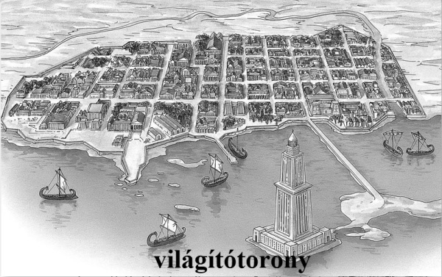 | 2.  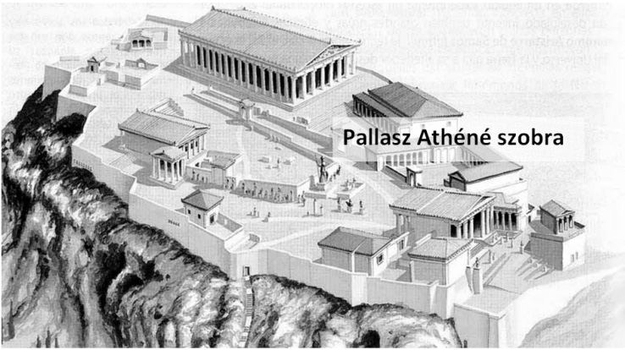
3.  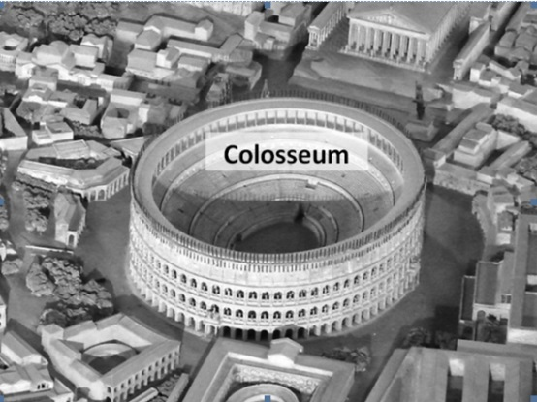 | 4.  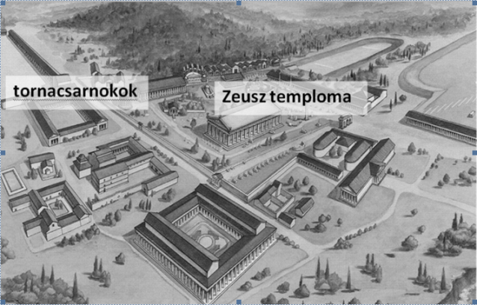

A szöveges forrás betűjele | A kép sorszáma | A város neve
A)
B)
C)
3 pont
2019. május: A feladat az ókori Athén történetével kapcsolatos.
Oldja meg a feladatokat a források és ismeretei segítségével! (Elemenként 1 pont.)
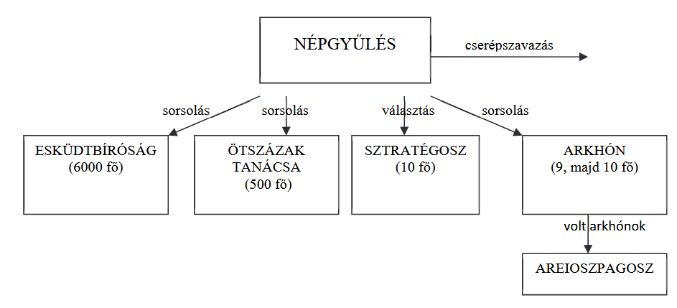
Az ókori Athén államszervezete a demokrácia virágkorában

„Periklész […] a nép kedvét kereste, de mert nem volt annyi pénze és vagyona, mint Kimónnak [athéni hadvezérnek és politikusnak], aki pénzt osztogatott a szegényebbeknek […], ezért folyamodott az állami juttatások rendszeréhez. […] Törvényszéki napidíjakkal, s […] közsegélyekkel megnyerte magának a népet, és felhasználta az Areioszpagosz tanácsa ellen, amelynek ő maga nem volt tagja, mivel sorsolással sosem választották arkhónná [Athén formális vezetőjévé]. […] Kimónt, mint Spárta barátját és a nép ellenségét […]száműzette.
Midőn a belső viszály megszűnt, Periklész kezébe ragadta az […] ügyeket. […] De Periklész magatartásában ekkor már igen nagy változás ment végbe; […] nem hajolt meg könnyen a tömeg kívánságai előtt, amelyek úgy változtak, mint a szél járása. Arisztokratikusan, sőt majdnem a királyi hatalom fensőbbségével kormányzott. Hatalmát azonban helyesen és tántoríthatatlanul használta a közjó érdekében.” (Plutarkhosz ókori történetíró, Kr. u. 1–2.század)

- Melyik intézmény tagjainak adott Periklész napidíjat a szöveges forrás idézett része szerint? Az ábrán szereplő szakkifejezések közül válasszon!

………………………………………..
- Milyen eszközt használt fel Periklész a szöveges forrás idézett része alapján, hogy vetélytársát eltávolítsa a politikai életből? Az ábrán szereplő szakkifejezések közül válasszon!

………………………………………..

- Melyik tisztség viselőjeként vált Periklész Athén vezetőjévé? Az ábrán szereplő szakkifejezések közül válasszon!

.....……………………………….…………………………………………………………

Periklész korát a demokrácia időszakának szokás nevezni. Magyarázza meg röviden, saját szavaival, milyen tekintetben mond ennek ellent a szöveges forrás második bekezdése!

…………………………………………………………………………………………………
4 pont

2020. május: A feladat az antikvitás kultúrájával kapcsolatos.
Oldja meg a feladatokat a források és ismeretei segítségével! (Elemenként 1 pont.)

a) 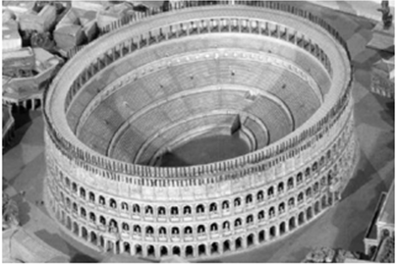 | b) 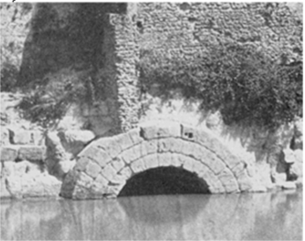
c)
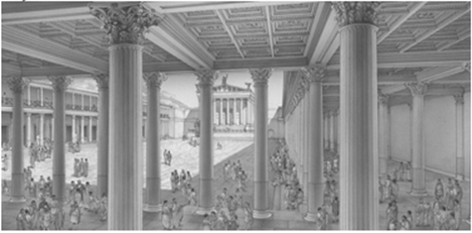

- „[Az uralkodó] nem sok, de annál hatalmasabb és fontosabb középítményt létesített; a legjelentősebb ezek között a [korábban] megkezdett [ivó]vízvezeték; továbbá […] az ostiai kikötő. […] A márvány diadalívet pedig, melyet a senatus […] egykor [elődjének] megszavazott, de később elhanyagolt, [ő] megépíttette.” (Suetonius ókori történetíró)
- „[Az uralkodó] mindenfelől kézműveseket hozatott, s az építkezéshez nemcsak az állam pénzét, hanem a nép munkáját is igénybe vette. […] A nép [kezdetben] nem zúgolódott […]; nem úgy, mint később, amikor egyéb, nem oly látványos, de annál fáradságosabb munkákhoz vezényelték ki, így: a […] Cloaca Maxima föld alatt ásandó csatornahálózatához […]. Akkora mű volt ez, mellyel nagyszerű új építményeink is aligha vetekedhetnek.” (Livius ókori történetíró)
- „[A várost] egészen elcsúfították a romok meg a sok régi tűzvész omladékai; ha a törvényes tulajdonosok nem iparkodtak, […] [az uralkodó] mindenkinek megengedte, hogy az üres telkeket elfoglalja, és építkezzék rajtuk. […] Új épületeket is emelt: […] [például] egy amfiteátrumot [gladiátor- és állatviadalok célját szolgáló épületet] a város közepén […].” (Suetonius ókori történetíró)
- „[A várost az uralkodó] felépített oszlopcsarnokokkal ékesítette; ezek más célt nem is szolgáltak, mint hogy a felhalmozott rengeteg holmi között fényűzési tárgyainak egy csekély részét is bemutassa. […] De a város szépítésére és rendezésére, továbbá a birodalom védelmére és gyarapítására is napról napra több és nagyobb jelentőségű tervet dolgozott ki.” (Suetonius ókori történetíró)

Rendelje a képeken látható építményekhez / épületegyütteshez azt a szöveges forrást, amelyikben szerepel az adott építmény/ épületegyüttes! Írja a táblázatba a képek betűjele mellé a megfelelő szöveges forrás sorszámát! Egy sorszám kimarad.

A kép betűjele | A szöveges forrás sorszáma
a)
b)
c)

d) Nevezze meg azt a várost, amelyre a feladatban szereplő források vonatkoznak!

………………………………..
4 pont

2020. május (I): A feladat az ókori athéni városállammal kapcsolatos.
Oldja meg a feladatokat a források és ismeretei segítségével! (Elemenként 1 pont.)

- „[A] városállamok […] azokat, akik szerintük gazdagságuk, közkedveltségük vagy egyéb politikai befolyásuk révén túlnyomó hatalomra tesznek szert […] a városállamból egy megállapított időtartamra eltávolítják.” (Arisztotelész, Kr. e. 4. század)

  - Nevezze meg azt a politikai eszközt, amelyet az A) betűjelű forrás körülír!
……………………………………….

  - Eredetileg milyen céllal vezették be az A) betűjelű forrásban leírt politikai eszközt? Fogalmazza meg saját szavaival!
………………………………………………………………………………………………….
- „Nem kevesekre, hanem a többségre támaszkodik […]. Törvényeink szerint a személyes ügyeket tekintve, mindenki egyenjogú, de ami a megbecsülést illeti, hogy a közösség előtt kinek miben van jó híre, itt nem a társadalmi helyzet, hanem a kiválóság ér többet, és ha valaki olyasmire képes, ami a város javára van, szegény sorsa és így jelentéktelen társadalmi rangja nem áll útjában.” (Periklész beszéde Thuküdidész művéből, Kr. e. 431)

- Nevezze meg azt a politikai berendezkedést, amelyet a B) betűjelű forrás körülír!
……………………………………….

- Hogyan biztosították az athéni polgároknak a B) betűjelű forrásban említett egyenjogúságát? Írjon egy politikai intézkedést / gyakorlatot!
……………………………………………………………………………………………….
4 pont

